Ονοματεπώνυμο:
Μάθημα: Γλώσσα Α’ Γυμνασίου
Υλη: Ενότητα 3 – Θέμα προς μελέτη: Φύση
Επιμέλεια διαγωνίσματος: Εύη Μουρέλλου
Αξιολόγηση :

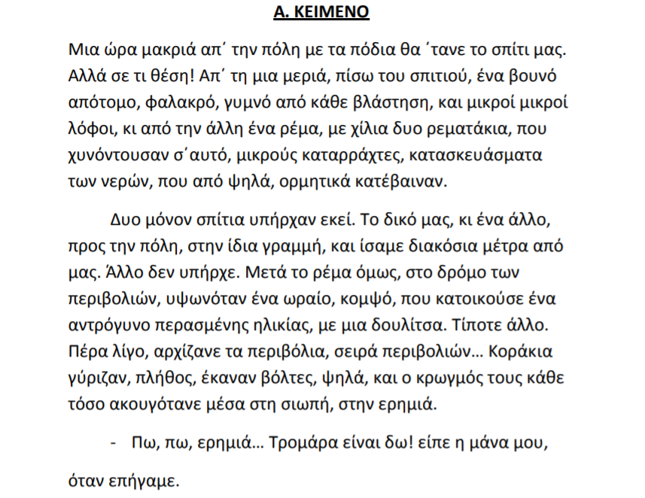
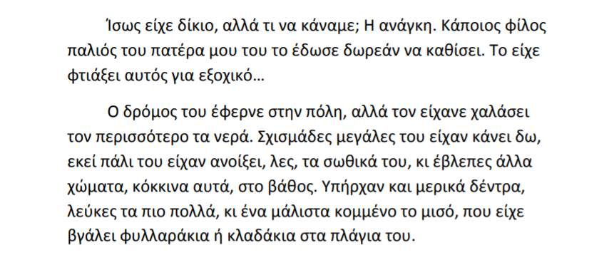
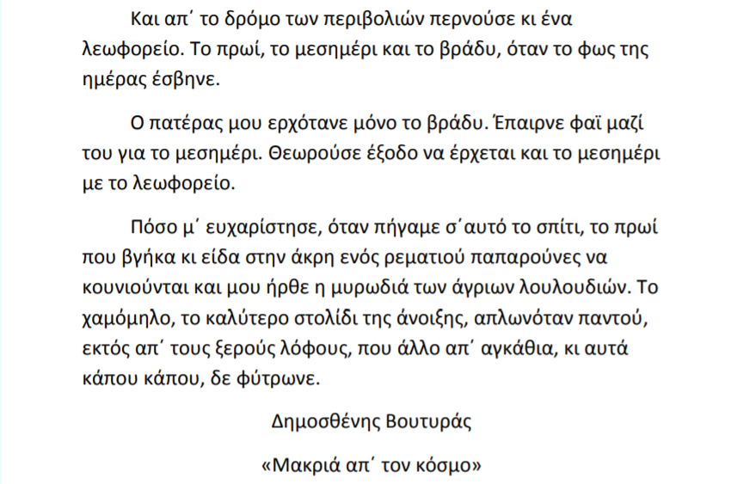

Ασκήσεις

- Να δώσετε έναν τίτλο στο κείμενο. (10 μονάδες)

- Α) Να βρείτε ένα απόσπασμα στο κείμενο όπου έχουμε περιγραφή και Β) Να δικαιολογήσετε την απάντησή σας. (15 μονάδες)

- Α) Να βρείτε ένα απόσπασμα στο κείμενο όπου έχουμε αφήγηση και Β) Να δικαιολογήσετε την απάντησή σας. (15 μονάδες)

- Για κάθε λέξη από αυτές που ακολουθούν να σχηματίσεις μια πρόταση: απότομο, βλάστηση, λεωφορείο, απαιτητικός, αναζητώντας. (10 μονάδες)

- Να εντοπίσετε στο κείμενο 3 ρήματα, 3 επίθετα και 3 ουσιαστικά. (10 μονάδες)

- Να γράψετε τα αντίθετα των παρακάτω λέξεων: μακριά, γυμνό, ωραίο, κομψό, ευχαριστημένος, φίλος. (10 μονάδες)

- Πώς πιστεύετε ότι αισθανόταν ο μικρός ήρωας με το νέο σπίτι της οικογένειάς του; Να δικαιολογήσετε την απάντησή σας. (10 μονάδες)

- Έκθεση: Να γράψετε ένα γράμμα σε ένα φίλο σας και να του πείτε ποια είναι τα πλεονεκτήματα (τα θετικά) που έχει η ζωή στο χωριό. (περίπου 2-3 παράγραφοι) (20 μονάδες)

